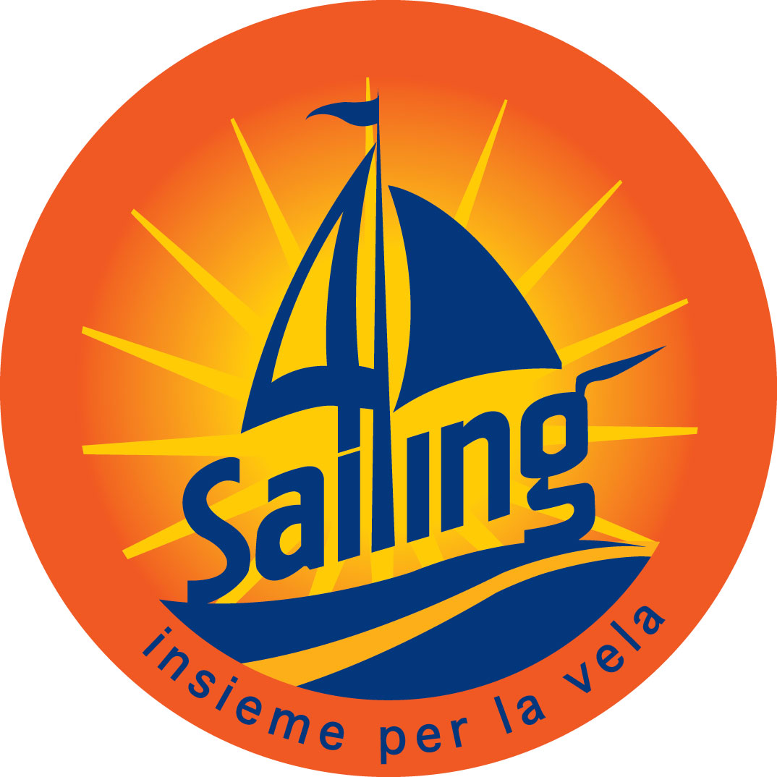

U.I.S.P. C.O.N.I.

MODULO DI ISCRIZIONE

Alla Segreteria della Scuola di Vela Four Sailing ASD - Ancona:
Vi prego iscrivere lo Yacht sotto descritto al

TROFEO FOUR SAILING LEI&LUI 2018

DESCRIZIONE DELLO YACHT

Tipo imbarcazione | N. Velico
Nome | Num. Assegnato
L.O.A. | Classe

Accetto di sottopormi alle Regole NIPAM – COLREG 1972, al Regolamento di Regata I.S.A.F. in vigore, alle Istruzioni di Regata e loro successive modifiche.
Dichiaro esplicitamente di assumermi qualsiasi responsabilità per danni causati a persone o a cose di terzi, a me stesso o alle mie cose, sia in terra che in mare, in conseguenza della partecipazione alla Regata, sollevando da ogni responsabilità il Circolo Organizzatore e tutti coloro che concorrono nell'organizzazione sotto qualsiasi titolo.
Sono a conoscenza della Regola fondamentale ISAF: "ciascun yacht sarà il solo responsabile della propria decisione di partire o di continuare la regata".

TIMONIERE___________________________________________________________

Tessera F.I.V___________________________________________________________

Società________________________________________________________________

ALTRO COMPONENTE EQUIPAGGIO__________________________________________

COGNOME E NOME DEL PROPRIETARIO
______________________________________________________________________
Indirizzo___________________________________________ tel._________________

Ancona lì________________ FIRMA

